Pokušajte i ovo!
Ako nemate printer, prepišite račune na papir i izračunajte koliko koraka je Maši potrebno do mede.
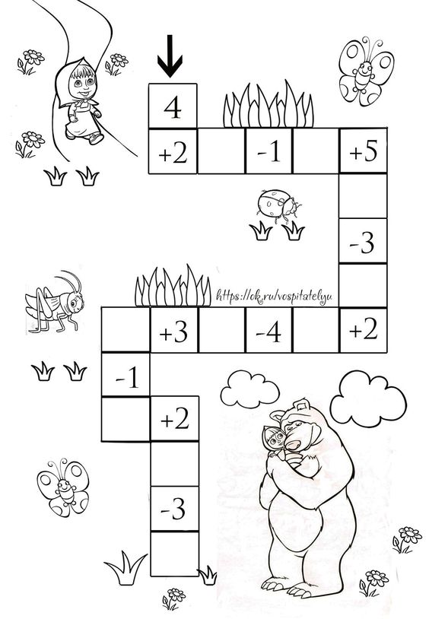
Možete osmisliti i svoje kreativne matematičke zadatke i poslati svojoj učiteljici iz produženog boravka.
Sliku možete obojati.

